# El Corán sobre las nubes

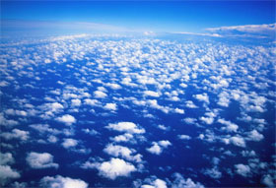

Los científicos han estudiado los tipos de nubes y se han encontrado que las nubes están formadas y moldeadas de acuerdo a sistemas definidos y a ciertos pasos relacionados con específicos tipos de vientos y nubes.

Un tipo de nube de lluvia es la nube cumulonimbus - (tormenta con relámpagos). Los meteorólogos han estudiado cómo es que se forman las nubes cumulonimbus y cómo es que producen la lluvia, el granizo y los relámpagos.

Ellos descubrieron que las nubes cumulonimbus atraviesan las siguientes etapas para producir la lluvia:

1)                  La nubes son empujadas por el viento: Las nubes cumulonimbus se empiezan a formar cuando el viento empuja pequeños pedazos de nubes (cúmulos) hacia un área donde esas nubes convergen (Ver fig. 1 y 2).

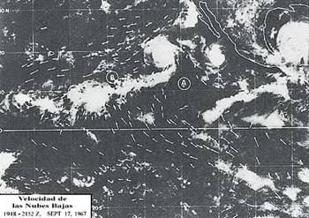

Figura 1: Foto de satélite que muestra las nubes moviéndose hacia las áreas de convergencia B, C Y D. Las flechas indican la dirección del viento. (*The Use of Satellite Pictures in Weather Analysis and Forecasting*[El uso de imágenes satelitales en el Análisis y Pronostico del Clima], Anderson y otros, p. 188.)

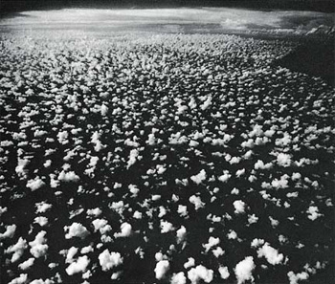

Figura 2: Pequeñas piezas de nubes (cúmulos), moviéndose hacia una zona de convergencia cerca del horizonte, donde podemos ver una extensa nube cumulonimbus. (*Clouds and Storms*[Nubes y Tormentas], Ludlam, laminas 7, 4.)

2)                  Unión: Después, las pequeñas nubes se juntan formando una nube más grande[[1]](http://www.islamreligion.com/es/articles/218/" \l "_ftn14623" \o " Ver The Atmosphere [La Atmósfera], Anthes y otros, pp. 268-269, y también Elements of Meteorolgy [Elementos de Meteorología], Miller y Thompson, p. 141.) (ver figuras 1 y 2).

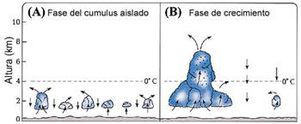

Figura 2: (A) Pequeños pedazos sueltos de nubes (cúmulos). (B) Cuando las pequeñas nubes se juntan las corrientes de aire en la gran nube aumentan, haciendo que la nube vaya tomando la forma de una pila. Las gotas de agua están indicadas con (.). (*The Atmosphere*[La Atmósfera], Anthes y otros, p. 269.)

3)                  El Apilado: Cuando las pequeñas nubes se juntan, las corrientes de aire dentro de la gran nube aumentan. Las corrientes cercanas al centro de la nube son más fuertes que aquellas cercanas en los bordes.[[2]](http://www.islamreligion.com/es/articles/218/" \l "_ftn14624" \o " Las corrientes cercanas al centro son más fuertes, debido a que estas se encuentran protegidas de los efectos congelantes por la porción externa de la nube.)  Estas corrientes provocan que el cuerpo de la nube crezca verticalmente, así la nube esta “apilada” (Ver fig. 2 (B), 3). Este crecimiento vertical provoca que el cuerpo de la nube se estire hacia regiones más frías de la atmósfera, donde las gotas de agua y el granizo se forman y comienzan a crecer cada vez más, cuando estas gotas de agua y granizo se hacen muy pesadas como para que las corrientes las soporten, empiezan a caer de la nube como lluvia, granizo, etc.[[3]](http://www.islamreligion.com/es/articles/218/" \l "_ftn14625" \o " The Atmosphere [La Atmósfera], Anthes y otros, p. 269, y también Elements of Meteorolgy [Elementos de Meteorología], Miller y Thompson, pp. 141-142.)

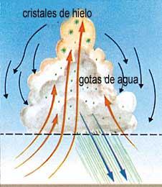

Figure 3: Una nube *cumulonimbus*. Después que la nube es apilada, la lluvia sale de ella. (*Weather and Climate* [Tiempo y Clima], Bodin, p. 123.)

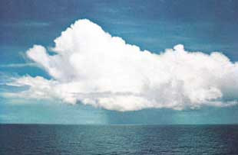

Figure 4: Una nube *cumulonimbus*. (*A Colour Guide to Clouds* [Una Guía Colorida de las Nubes], Scorer y Wexler, p. 23.)

Dios dice en el Corán:

**“¿Acaso no ves que Dios empuja las nubes y las acumula en capas y ves la lluvia salir de sus entrañas?....” (Corán 24:43)**

Los meteorólogos han descubierto tan solo recientemente estos detalles de la formación de las nubes, su estructura y funcionamiento mediante la utilización de equipos avanzados como aviones, satélites, computadoras, globos aerostáticos y otros equipos para el estudio del viento y su dirección, para medir la humedad y sus variaciones, y para determinar niveles y variaciones de la presión atmosférica.[[4]](http://www.islamreligion.com/es/articles/218/" \l "_ftn14626" \o " Ver I’yaaz al-Qur’aan al-Karim fi Wasf Anwa’ al-Riaah, al-Subuh, al-Mattar, Makki y otros, p. 55.)

El versículo anterior, después de mencionar a las nubes y la lluvia habla sobre el granizo y los relámpagos:

**“....y hace que del cielo, de montañas que en él hay, caiga granizo con el que daña a quien quiere y del que libra a quien quiere. El fulgor de su relámpago casi los deja sin vista”.(Corán 24:43)**

Los meteorólogos han descubierto que esta nubes (cumulonimbus), que hacen llover granizo, alcanzan una altura de 25.000 a 30.000 pies (4,7 a 5,7 millas),[[5]](http://www.islamreligion.com/es/articles/218/" \l "_ftn14627" \o " Elements of Meteorology, Miller and Thompson, p. 141.) equivalentes a (7,46 a 9,04 Km.) , altura comparada con las alcanzadas por las montañas, como dice el Corán: **“... y hace que del cielo, de montañas que en él hay,...”**.

Este versículo, da lugar a una interrogante ¿Por qué es que el versículo dice:**“...de su relámpago...”**, refiriéndose al granizo? ¿Acaso significa esto que el granizo es el factor principal en la producción de relámpago? Veamos lo que el libro titulado *Meteorology Today* [La Meteorología Hoy], dice sobre esto: “Las nubes se van electrificando a medida que el granizo va cayendo a través de una región en la nube formada por pequeñas gotas súper-enfriadas y cristales de hielos.

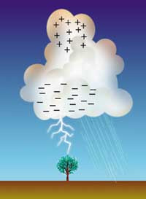 Cuando las pequeñas gotas en estado líquido colisionan con el granizo, se congelan al contacto y descargan el calor latente. Esto mantiene la superficie del granizo más caliente que la de los cristales de hielo que lo rodean. Cuando el granizo entra en contacto con los cristales de hielo que lo rodean, ocurre un importante fenómeno: Electrones fluyen del objeto más frío hacia el más caliente. Por lo tanto el granizo se carga negativamente. El mismo efecto ocurre cuando las pequeñas gotas súper-enfriadas entran en contacto con un pedazo de granizo, tenues astillas de hielo positivamente cargados, se desprenden. Estas partículas más livianas y de carga positiva, son entonces transportadas hacia la parte superior de la nube por corrientes de aire. El granizo, negativamente cargado restante, cae en dirección a la base de la nube, así la parte más baja de la misma se carga con energía negativa. Estas cargas negativas son entonces descargadas hacia el suelo, en forma de relámpagos”.[[6]](http://www.islamreligion.com/es/articles/218/" \l "_ftn14628" \o " Meteorology Today, Ahrens, p. 437.)  Concluimos de esto que el granizo es el factor principal envuelto en la producción de los relámpagos.

Estos datos sobre los relámpagos han sido descubiertos tan solo recientemente. Hasta el año 1600 D.C., las ideas de Aristóteles sobre la meteorología eran dominantes. Por ejemplo, Aristóteles dijo que la atmósfera posee dos tipos de exhalación; seca y húmeda. También dijo que los truenos son el sonido resultante de la colisión de la exhalación seca y las nubes vecinas y que los relámpagos son el resultado de combustión de la exhalación seca con un tenue y débil fuego.[[7]](http://www.islamreligion.com/es/articles/218/" \l "_ftn14629" \o " The Works of Aristotle Translated into English: Meteorologica, vol. 3, Ross and others, pp. 369a-369b.)  Estas son algunas de las ideas sobre la meteorología que eran dominantes durante la época de revelación Coránica, hace catorce siglos.

**Footnotes:**

[[1]](http://www.islamreligion.com/es/articles/218/" \l "_ftnref14623" \o "Back to the refrence of this footnote) Ver *The Atmosphere* [*La Atmósfera*], Anthes y otros, pp. 268-269, y también *Elements of Meteorolgy* [Elementos de Meteorología], Miller y Thompson, p. 141.

[[2]](http://www.islamreligion.com/es/articles/218/" \l "_ftnref14624" \o "Back to the refrence of this footnote) Las corrientes cercanas al centro son más fuertes, debido a que estas se encuentran protegidas de los efectos congelantes por la porción externa de la nube.

[[3]](http://www.islamreligion.com/es/articles/218/" \l "_ftnref14625" \o "Back to the refrence of this footnote) *The Atmosphere [La Atmósfera]*, Anthes y otros, p. 269, y también Elements of Meteorolgy [Elementos de Meteorología], Miller y Thompson, pp. 141-142.

[[4]](http://www.islamreligion.com/es/articles/218/" \l "_ftnref14626" \o "Back to the refrence of this footnote) Ver *I’yaaz al-Qur’aan al-Karim fi Wasf Anwa’ al-Riaah, al-Subuh, al-Mattar*, Makki y otros, p. 55.

[[5]](http://www.islamreligion.com/es/articles/218/" \l "_ftnref14627" \o "Back to the refrence of this footnote) *Elements of Meteorology*, Miller and Thompson, p. 141.

[[6]](http://www.islamreligion.com/es/articles/218/" \l "_ftnref14628" \o "Back to the refrence of this footnote) *Meteorology Today*, Ahrens, p. 437.

[[7]](http://www.islamreligion.com/es/articles/218/" \l "_ftnref14629" \o "Back to the refrence of this footnote) *The Works of Aristotle Translated into English: Meteorologica*, vol. 3, Ross and others, pp. 369a-369b.